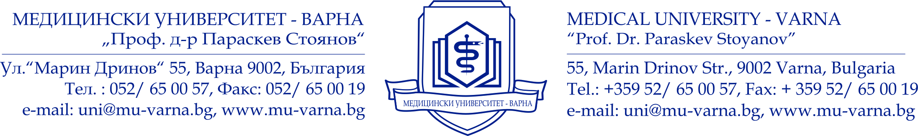
ДО
Г-Н РЕКТОРА НА МУ – ВАРНА

З А Я В Л Е Н И Е

От ..........................................................................................................................,
ЕГН .......................................................................................................................,
телефон (GSM) за справки .................................................................................,
Е-mail .....................................................................................................................

Уважаеми професор Иванов,

Желая да участвам в класиране за обявените свободни места по следните специалности, подредени от 1 (най-желаната) до 3 (най-малко желаната), с 0 нежеланите:
Специалност | Желание за държавна поръчка | Желание за платено обучение
Акушерка - Сливен
Медицинска сестра – В. Търново
Акушерка – Велико Търново

В класирането ще участвам с оценката от изпита по биология-тест, проведен на 18.07.2017г. и подадените от мен документи с Вх. № …………

Дата: ...................... 2017г. ......................................
/подпис на кандидата/

